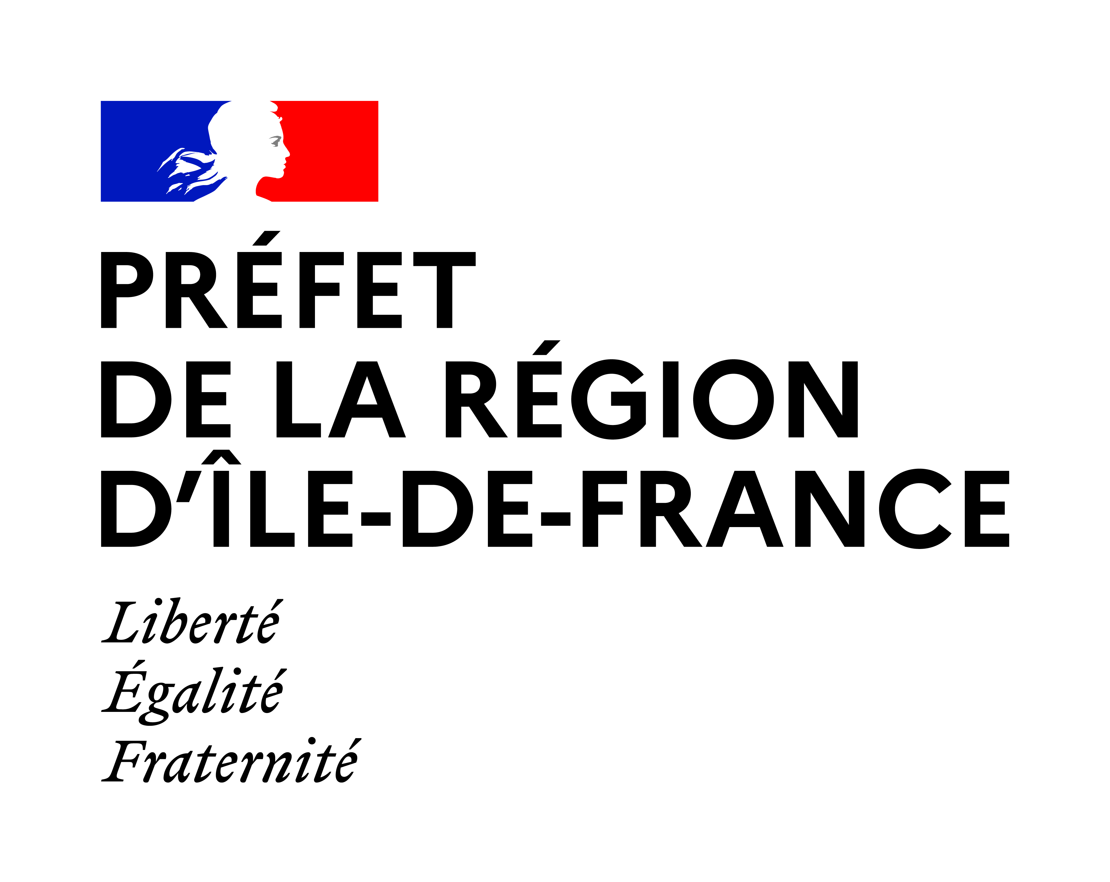
Équipement culturel de proximité Lieu, date
Coordonnées

DRAC d’Île-de-France
Service du développement et de l’action territoriale
47 rue Le Peletier 75009 Paris

OBJET : Lettre d'engagement de partenariat d'un équipement culturel de proximité dans le cadre de l'appel à projet «Culture et Lien social 2022»

Madame, Monsieur,

"Je soussigné (NOM, Prénom), représentant légal (équipement culturel de proximité) atteste qu'un partenariat privilégié avec (nom de la structure culturelle effectuant la demande) et (nom de la structure sociale associée) sera mis en place dans le cadre du projet (Nom du projet).

Signature du représentant légal
de l'équipement culturel de proximité
Nom/prénom :

Fonction :

